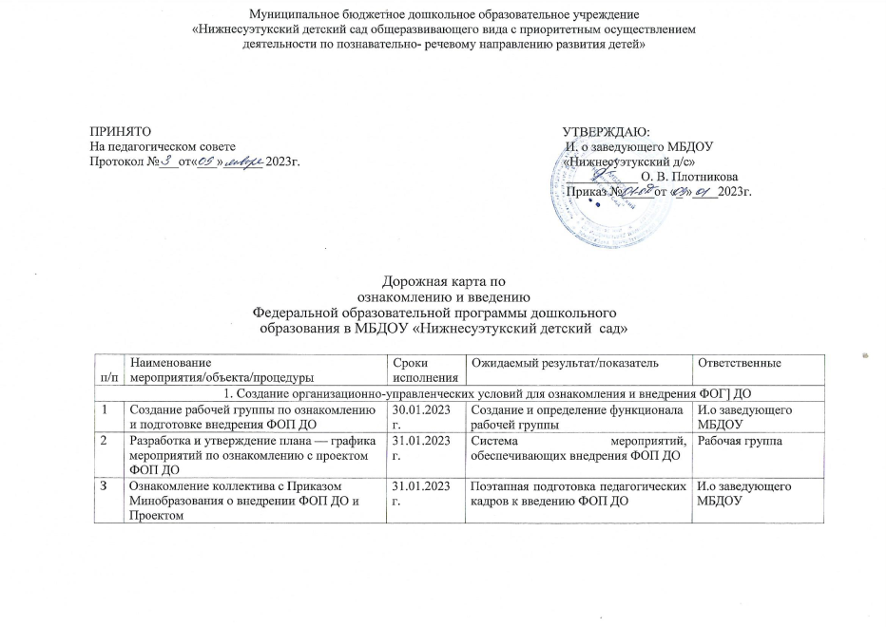
4 | Предварительный анализ ресурсного обеспечения  ФОП ДО | 13.02.2023 г.  17.02.2023 г. | Получение объективной информации о готовности ДОУ к переходу на ФОП ДО | Рабочая группа
5. | Разработка плана методического сопровождения введения ФОГОС ДО | Февраль— август | Повышение профессиональной компетентности педагогических работников в области организации образовательного процесса и обновления содержания образования в соответствии с ФОП ДО | Рабочая группа
6 | Организация изучения, анализа и обсуждения членами Рабочей группы с Федеральной образовательной программы дошкольного образования по содержанию | Январь — апрель 2023 г. | Повышение профессиональной компетентности педагогических работников в области организации образовательного процесса и обновления содержания образования в соответствии с ФОП ДО | Рабочая группа
7 | Организация Педагогического совета с целью ознакомления всего педагогического коллектива с Федеральной образовательной программой дошкольного образования | Январь 2023г. | Осмысления содержания ФОП ДО и определение уровня готовности ДОУ к внедрению ФОП ДО | И.о заведующего МБДОУ
8 | Организация работы по разработке Основной образовательной программы ДО в соответствии с ФОП ДО | Март—июль 2023г | Создание ООП ДО | Рабочая группа
9 | Обсуждение и утверждение Основной образовательной программы ДОУ. Обсуждение и утверждение рабочих программ педагогов ДОУ | Август 2023г | Наличие ООП ДО Наличие РП | Определение необходимых изменений в оснащенности ДОУ

10 | Разработка и утверждение календарно-тематических планов педагогических работников на 2023-2024 учебный год | Август 2023 г. | Наличие календарно-тематического планов | И.о заведующего МБДОУ
11 | Формирование сетевого взаимодействия по обеспечению преемственности начального и дошкольного образования в условиях реализации ФОП ДО | Сентябрь 2023 г. | Наличие плана преемственности ДОУ и школы | И.о заведующего МБДОУ
12 | Внесение изменений в нормативно-правовую базу деятельности ДОУ | Поэтапно | Дополнения в документы, регламентирующие деятельность ДОУ по внедрению ФОП ДО. | И.о заведующего МБДОУ
2. Кадровое обеспечение внедрения ФОП ДО
1 | Создание условий для прохождения курсов повышения квалификации педагогов по вопросам перехода на ФОП ДО | Весь период | Повышение профессиональной компетентности педагогических работников в области организации образовательного процесса и обновления содержания образования в соответствии с ФОП ДО | И.о заведующего МБДОУ
2 | Организация консультаций воспитателям по методическим проблемам, связанным с введением ФОП ДО | Весь период | Ликвидация затруднений | И.о заведующего МБДОУ
З | Создание банка методических материалов по ФОП ДО (содержание, традиции ДО (содержание традиции ДОО, региональный компонент, педагогические технологии, методы, средства, дидактический материал, верифицированные сервисы, диагностические материалы) | Январь апрель 2023 | Повышение профессиональной компетентности педагогических работников в области организации образовательного процесса и обновления содержания образования в соответствии с ФОП ДО | И.о заведующего МБДОУ
4 | Создание творческих групп педагогов по методическим проблемам, связанным с введением ФОП ДО | Январь август 2023 | Повышение профессиональной компетентности педагогических работников в области организации образовательного процесса и обновления содержания в соответствии с ФОП ДО (Приказы, | И.о заведующего МБДОУ

 |  |  | протоколы, заседания творческих групп, ментальные карты, чек-листы)
З. Создание материально — технического обеспеченнее внедрения ФОП ДО
1 | Проведение диагностики готовности ДОУ к введению ФОП ДО |  | Получение объективной информации о готовности ДОУ к переходу на ФОП ДО | Рабочая группа
2 | Обеспечение обновления ДОУ в соответствии с требованиями ФОП ДО к минимальной оснащенности учебного процесса | Поэтапно | Определение необходимых изменений в оснащенности ДОУ | И.о заведующего МБДОУ
З | Обеспечение соответствия материально-технической базы реализации ООП действующим санитарным и противопожарным нормам, нормам охраны труда работников ДОУ | Поэтапно | Приведение в соответствие материально-технической базы и нормам ОТ | И.о заведующего МБДОУ
4 | Обеспечение ДОУ печатными и электронными образовательными ресурсами ООП | Поэтапно | Оснащенность библиотеки необходимым УМК, учебными, справочными пособиями, художественной литературой | И.о заведующего МБДОУ
4. Создание организационно-информационного обеспечения внедрения ФОП ДО
1 | Размещение на сайте ДОУ информации о введении ФОП ДО | Весь период | Информирование общественности о ходе и результатах внедрения ФОП ДО. Создания банка полезных ссылок, на сайте ДОУ | И.о заведующего МБДОУ
2 | Обеспечение технических средств обучения, программного обеспечения | Весь период | Обеспечить возможность использования современных технологий в воспитательном и обучающем процессе | И.о заведующего МБДОУ

